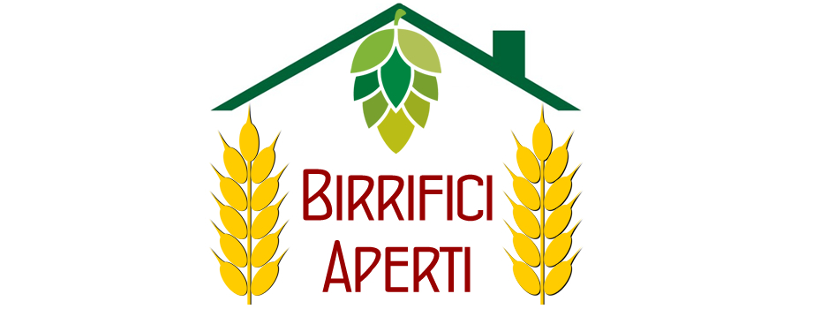
____________________________________________________________

DATI DEL BIRRIFICIO O DEL BREW PUB

Da inviare a info@birrificiaperti.eu, possibilmente in formato word

Nome Birrificio o Brew Pub
Indirizzo e numero civico
Città
Cap
Provincia
Regione
Telefono
Fax
Cellulare
Email
Sito internet
Persona di riferimento
Anno di fondazione
Mastro Birraio
Capacità produttiva
Breve descrizione dell’azienda
Tipologia di birre prodotte
ed eventuali premi ricevuti
Tipologia di birre prodotte
ed eventuali premi ricevuti
Tipologia di birre prodotte
ed eventuali premi ricevuti
Tipologia di birre prodotte
ed eventuali premi ricevuti
Tipologia di birre prodotte
ed eventuali premi ricevuti
Tipologia di birre prodotte
ed eventuali premi ricevuti
Tipologia di birre prodotte
ed eventuali premi ricevuti
Tipologia di birre prodotte
ed eventuali premi ricevuti
Tipologia di birre prodotte
ed eventuali premi ricevuti
Tipologia di birre prodotte
ed eventuali premi ricevuti
Breve descrizione delle iniziative organizzate durante la due giorni dell’evento | Sabato 15 settembre:  Domenica 16 settembre:
Orari di apertura
Eventuali costi per la visita aziendale
Eventuali costi per la degustazione
Sconti sull’acquisto di prodotti
Accesso disabili (si o no)
Parcheggio Pullman (si o no)
Lingue parlate
Certificazioni
Prodotti gluten free (si o no)
Ristorazione e numero coperti
Accoglienza e numero posti letto
Eventuali informazioni aggiuntive
Logo aziendale | Da inviare in formato digitale all’indirizzo email: info@birrificiaperti.eu

